INICIANDO EL SISTEMA

INTRODUCCION

Con este manual, los usuarios del Sistema de Documentación estarán en capacidad de realizar lo siguiente:

- Modificación, Ingreso y Eliminación de registros de tablas maestras (Catalogos) .
- Creación, Modificación de un buque.
- Creación, Modificación del viaje de un buque.
- Creación, Modificación de manifiestos (Importación y Exprtación).
- Creación, Modificación de Bls(Importación y Exprtación).
- Creación, Modificación de Contenedores(Importación y Exprtación).
- Realizar la generación del archivo requerido por las autoridades(Aduana)
- Revisión de los códigos de error resultantes del proceso de validación y carga de los archivos enviados a las autoridades (Aduana)
- Generación de Reportes

- Este manual está elaborado como un soporte para el manejo del sistema. No contiene en ningún momento información de reglamentos o procesos necesarios emitidos por la Aduana

INGRESANDO AL SISTEMA
Existen dos maneras de ingresar al sistema, una de ellas es a través del menú Inicio / Programas / Sistema de Documentación

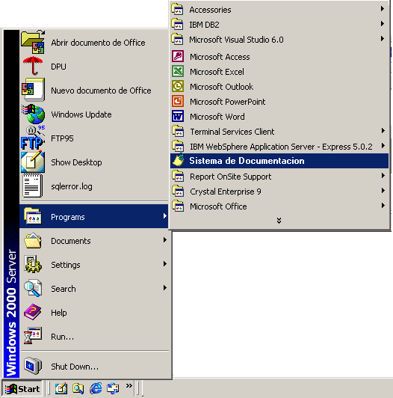

Otra es a través del acceso directo que se encuentra en el escritorio de windows.
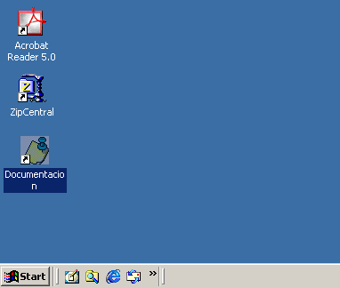

NOTA: El nombre de este acceso directo puede cambiar dependiendo el nombre que cada usuario le de al mismo para su mejor identificación.

Después de ejecuar el sistema por cualquiera de las dos opciones se presentará la ventana de acceso al sistema, en la que se deberá ingresar el usuario y password autorizados

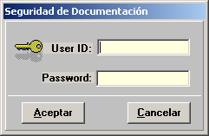

La primera ventana que se presenta al ingresar al sistema es el menú principal, el cual esta compuesto por varias partes entre las que se difernecias las siguientes:
- Titulo de la ventana(Nombre del Sistema)}
- Opciones del sistema (Menú)
- Botones de acceso rápido(Toolbar)
- Area Central o de trabajo
- Barra de estado, la que a su vez incluye:
- indicador de activación del menú numérico, y mayúsculas,
- versión del sistema,
- base a la que se encuentra conectado el sistema,
- máquina desde la cual se esta trabajando,
- la hora

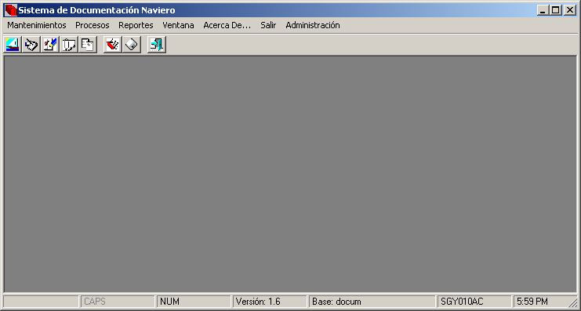
Titulo
Opciones (menú)
Botones acceso rápido
Barra de Estado

De los botones de acceso rápido se pueden diferenciar los siguientes:

Nuevo Buque
Nuevo Buque Viaje
Nuevo Manifiesto
Bl Status
Bill of Lading
Procesar archivo DTX
Generar Información CAE
Salir

Cada una de estas opciones se encuentran también dentro de los menús de Manteniento, o Procesos, se han incluido como botones de acceso rápido por ser las opciones que mas se utilizan.

Menú Mantenimiento

Uso de los Mantenimientos

La gran mayoría de los mantenimientos que existen en el sistema tienen el mismo esquema de manejo, el cual se procederá a explicar a continuación, se utilizará como ejemplo el mantenimiento de buques.

Todos los mantenimientos constan con las mismas opciones y tienen las mismas partes.

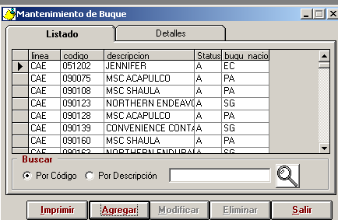
Listado de Registros
Opciones deBúsqueda
Botones de opciones

La partes mas notables de las ventanas de manteniento constan de las siguientes partes:

Listado .- contiene una lista con todos los registros de la tabla maestra de la que se realiza el mantenimiento
Opciones de Búsqueda .- permite ubicar de manera rápida un registro cuyo código o descripción coincida con el criterio ingresado.
Detalles .- presenta los datos especificos del registro al que se ha accesado en el listado o consultado directamente en el ficha de detalles.
Botones .- Permiten realizar acciones de Agregar un nuevo registro modificar, o eliminar el registro actual, y salir.

Como realizar un ingreso de un nuevo registro (Buque)

La forma de realizar el ingreso de un nuevo registro es por medio del botón Agregar,
- Dar clic en el boton , este habilita los campos en la ficha detalles y permite el ingreso de los valores del nuevo registro, otra accion que ocurre al dar clic en Agregar es que el botón de Agregar se convierte en Grabar y el Botón de Salir se convierte en Cancelar, este último permite cancelar el ingreso del nuevo registro o la modificación del actual.
- Ingresar los valores olicitados en la Ficha detalles, dependiendo del mantenimiento se pedirá solamente código y descripción, o también mas datos.
- Una vez ingresados los datos necesarios, se deberá presionar el botón , este se presenta cuando se ha presionado antes el botón Agregar o Modificar.
El botón de Grabar además de registrar los valores en la base de datos realiza una verificación de los datos previos a su grabación, para verificar que todo lo ingresado este correcto.

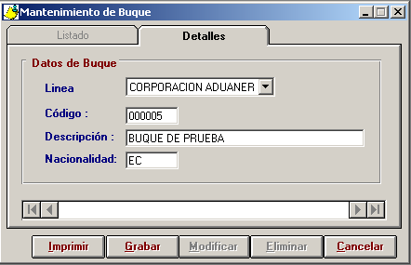

Como realizar una búsqueda de un registro (Buque) existente

Las búsquedas se las puede realizar por código o por descripción, para lo cual se realiza lo siguiente:
- Diriguirse a la ficha Listado.
- Seleccionar si se desea buscar por código o por descripción.
- Ingresar el Criterio de Búsqueda, entre los valores del criterio se pueden usar caracteres comodin, es decir para buscar un buque cuyo nombre contenga la palabra PANAMA, se debe ingresar como comodin de la siguiente manera : %PANAMA, el resultado será MSC PANAMA, se podría decir que el caracter % es para buscar cualquier cosa que contenga la palabra que lo acompaña.
- Presionar el botón de Búsqueda . Si encuentra alguna coincidencia se ubicará dentro del listado de registros un puntero en el primer registro con la coincidencia.

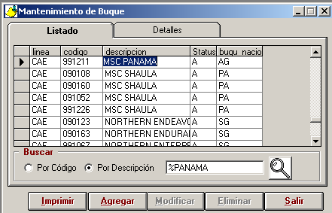

NOTA: se puede también ordenar los registros por código o por descricpción, haciendo clic en la cabecera de las columnas de la lista.

Como realizar la modificación de un registro (Buque) existente

Después de ubicar el registro que se desea modificar en la lista de registros por medio de la búsqueda, se deberá realizar lo siguiente:
- Dar doble clic en el registro que se desea modificar en la lista
- Automáticamente se habilitan los campos del registro en la ficha de detalle
- Dar clic en el botón modificar, en ese momento se habilitan los campos y los botones de Grabar y el de Cancelar.
- Después de cambiar los datos necesarios se procede a realizar la grabación por medio del botón Grabar.

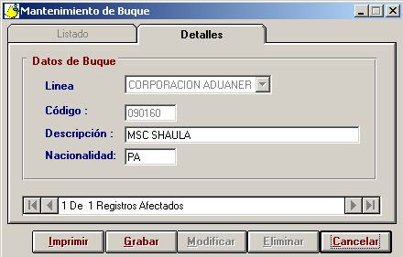

Como realizar la eliminación de un registro (Buque) existente

La eliminación tiene el mismo proceso que la modificación a exepción de que en lugar de dar clic al botón modificar se debe dar clic al botón Eliminar, de igual manera al finalizar se deberá dar clic al botón grabar para aceptar la eliminación.

Mantenimientos del Sistema
Los mantenimientos que tiene el sistema son los siguientes:

- Linea
- Puerto
- Buque
- Almacen
- Condición del Contenedor
- Condición del contrato
- Consolidadora
- Depósito
- Embalaje
- Empresa Naviera
- Empresa Responsable
- Importadores/ Exportadores
- Indicador Lleno / Vacío
- Método de Pago
- Moneda
- Nacionalidad
- Naturaleza de Carga
- Peligrosidad (IMO)
- Peligrosidad (IMO ONU)
- Proveedor Equipamiento
- Régimen Aduanero
- Requer Serv Transp.
- Tamaño de Equipo (Tipo Contenedor)
- Tipo Carga
- Tipo Depósito
- Tipo documento
- Tipo de Envio
- Tipo Equipo
- Tipo Salida

Todos los mantenimientos anteriormente listados tienen un funcionamiento similar al explicado en la sección 2.1 Uso de los Mantenimientos.

Menú Procesos

En este menú se encuentran todas las opciones que se requieren para la operación en si de la empresa, cuenta con las siguientes opciones:

- Buque_viaje
- Bl Status
Importación
- Manifiesto
- Bl
- Contenedores
- Búsqueda de Bl
- Copia de Bl
- Copia de Bls por Puerto
- Copia de Bls por Viaje
Exportación
- Manifiesto de Exportación
- Bl de Exportación
- Contenedores de Exportación
- Búsqueda de Bl
- Copia de Bl
- Generación DTX
- Archivo Plano
- Archivo CAE
- Respuesta CAE
- Consulta de Errores CAE
- Proceso DTX

Ingresando un Buque Viaje

El viaje de un buque es el inicio de todo el proceso de la declaración de la mercadería, en este se declara que buque es el que va a arribar, en que fecha y de donde.

Para realizar el registro de esta información se deberá realizar lo siguiente:

- Ingresar a la opción Buque Viaje del menú Proceso,
- Si se desea modificar un viaje existente, se lo deberá buscar y posteriormente modificar o si se desea se deberá agregar uno nuevo.
- Registrar la información necesaria
- Grabar los cambios por medio del botón Grabar

Entre los campos requeridos se tiene
- Linea .- Es la linea a la que se le reporta o la que tiene la información de la nave
- Buque .- es la nave de la que se desea registrar un nuevo viaje
- Viaje .- número del viaje (no tiene ningún formato)
- Fecha Arribo .- fecha en la que la nave llegará a Puerto
- Dirección .- Si se trata de un viaje que viene del norte o viene del sur
- Comentario .- cualquier novedad u observación al viaje.

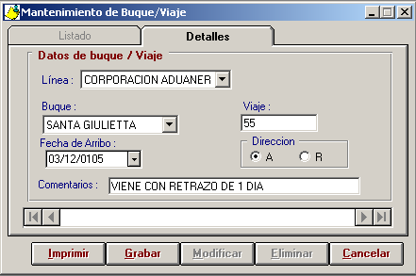

NOTA: para mayor información del manejo de esta pantalla favor revisar el tema “2.1 Uso de los mantenimientos”.

Manejo de la Pantalla Bl Status

Esta pantalla se podría comparar con el explorador de Windows en la funcionalidad que posee, ya que desde aquí se puede navegar por cada uno de los buques, sus respectivos viajes, manifiestos y a su vez bls., teniendo en cada nivel de la jerarquía una serie de opciones para manejo de cada uno de los items.

De esta pantalla se puede apreciar claramente las diferentes partes que contiene,
En el lado izquierdo se presenta a manera de árbol la información de los buques, viajes, manifiesdtos.
En la parte derecha se presenta la información de los bls, los detalles de los bls y los contenedores asociados al bl.

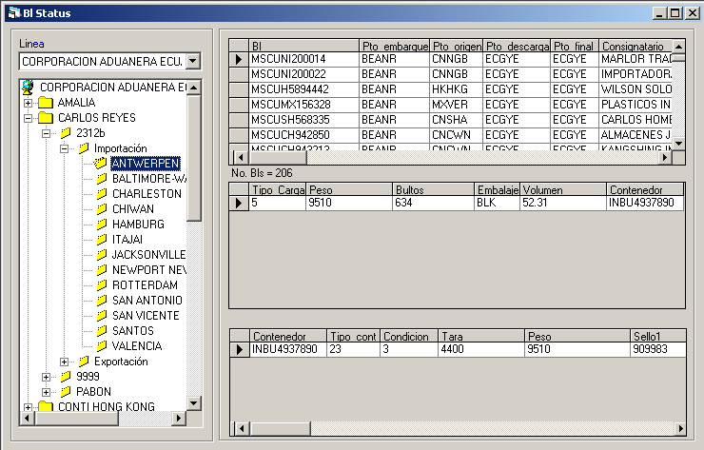

La principal característica de esta pantalla es la de poder accesar directamente a varias de las opciones que se encuentran en los menús o en los botones de acceso rápido, a través de un clic derecho en uno de los items de la jerarquía del árbol, tal es el caso de :

A nivel de | Opciones | Descripción
Buque | Nuevo viaje | Abre el mantenimiento de viaje con la opción de ingreso
 | Modificar buque | Abre el mantenimiento de Buque con la opción de modificación
 | Eliminar Buque | Abre el mantenimiento de Buque con la opción de eliminación
Viaje | Modificar Viaje | Abre el mantenimiento de Viaje con la opción de modificación
 | Eliminar Viaje | Abre el mantenimiento de Viaje con la opción de Eliminación
 | Nuevo Manifiesto de Impo | Abre el mantenimiento de Manifiesto con la opción de addción activada
 | Nuevo Manifiesto de Expo | Abre el mantenimiento de Manifiesto de exportación con la opción de addción activada
 | Asignar número de manifiesto(CAE) | Asigna automáticamente a todo el viaje el número que la CAE otorga a través de la página web del sise.
 | Asignar número de manifiesto exportación (CAE) | Asigna automáticamente a todo el viaje el número que la CAE otorga a través de la página web del sise.
Manifiesto(Puerto) | Modificar Manifiesto | Abre el mantenimiento de Maifiestos(import / Export según el puerto.) con la opción de modificación
 | Eliminar Manifiesto | Abre el mantenimiento de Maifiestos(import / Export según el puerto.) con la opción de eliminación.
 | Nuevo Bl | Abre el mantenimiento de Bls con la opción de nuevo Bl.
Bl (marcando toda la linea del Bl) | Modificar | Abre el mantenimiento de Bl con la opción de modificar
 | Eliminar | Abre el mantenimiento de Bl con la opción de eliminar
 | Copiar | Abre la ventana de copia de bls.

Al igual que en los mantenimientos, en esta pantalla se tiene también la opción de ordenar los bls haciendo clic sobre los títulos de las columnas; también se puede accesar a los bls haciendo doble clic en el bl que se necesite revisar.

Menú Importación

Manejo de la Pantalla Manifiesto

El manifiesto de la carga es el agrupamiento de la carga que se manifiesta en un puerto en particular este registro de manifiesto es necesario para el caso de Importación y Exportación.

Para realizar el registro de esta información se deberá realizar lo siguiente:

- Ingresar a la opción Manifiesto del menú Importación (o exportación según el caso),
- Si se desea modificar un manifiesto existente, se lo deberá buscar y posteriormente modificar o si se desea se deberá agregar uno nuevo.
- Registrar la información necesaria
- Grabar los cambios por medio del botón Grabar

Entre los campos requeridos se tiene
- Linea .- Es la linea a la que se le reporta o la que tiene la información de la nave
- Buque .- es la nave de la que se desea registrar un nuevo viaje
- Viaje .- número del viaje (no tiene ningún formato)
- Puerto de Embarque .- puerto en el cual es embarcada la carga manifestada
- Puerto de Descarga.- puerto en el que se descarga la mercadería (por defecto GYE)
- Número del Manifiesto.- número electrónico dado por la ADUANA por medio del Sitio Web.
- Orden (Año / Número) .- año y número de la orden interna de la ADUANA para correcciones
- Capitan.- Nombre del Capitan del Buque
- Agente Naviero de Carga .- Agente Naviero de la carga (Naviera)
- Agente Operador de Carga .- Linea Naviera de la carga (Linea)
- Puerto de Inicio de Viaje.- Puerto de Inicio del Viaje (Normalmente es el mismo que el puerto de Carga)
- Fecha Zarpe del Puerto de inicio.- fecha en la que la nave salio del Puerto de Carga

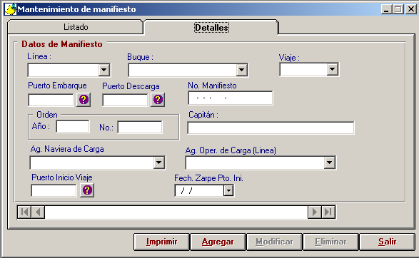

NOTA: para mayor información del manejo de esta pantalla favor revisar el tema “2.1 Uso de los mantenimientos”.

Manejo de la Pantalla Bl

El Bl es documento por el cual se manifiesta la carga que un importador trae desde un puerto manifiestado, este ingreso es necesario para el caso de Importación y Exportación.

Para realizar el registro de esta información se deberá realizar lo siguiente:

- Ingresar a la opción Bl del menú Importación (o exportación según el caso),
- Si se desea modificar un Bl existente, se lo deberá buscar y posteriormente modificar o si se desea se deberá agregar uno nuevo.
- Registrar la información necesaria
- Grabar los cambios por medio del botón Grabar

Entre los campos requeridos se tiene
- Linea .- Es la linea a la que se le reporta o la que tiene la información de la nave
- Buque .- es la nave de la que se desea registrar un nuevo viaje
- Viaje .- número del viaje (no tiene ningún formato)
- Puerto de Embarque .- puerto en el cual es embarcada la carga manifestada
- Puerto de Origen .- puerto del cual la carga manifestada es originaria.
- Puerto de Descarga.- puerto en el que se descarga la mercadería (por defecto GYE)
- Puerto de Destino final.- puerto al que se entregará la mercadería despues del desembarque (por defecto GYE en importación)
- Bl.- número identificador del documento de carga proporcionado por la Linea Naviera.
- Agente Operador de Carga .- Agente Naviero de la carga (Naviera)
- Fecha de Embarque .- Fecha en la que se realizó el embarque de la carga manifestada.
- Consignatario.- Tipo identificador, Id (RUC), Nombre, Direccion, Nacionalidad del Importador
- Embarcador.- Nombre y dirección del embarcador de la mercadería
- Notificador.- Tipo de identificador, id (RUC), Nombre y dirección del notificador de la carga.
- Notificador2.- Tipo de identificador, id (RUC), Nombre y dirección del segundo notificador de la carga.
- Tipo de Documento.- Valor Requerido para la ADUANA, para el caso es BILL OF LADING.
- Tipo Depósito.- Tipo del depósito, al que se almacenará la carga al ser desembarcada.
- Almacén Temporal.- el almacen temporal al que llegará la carga al ser desembarcada (depende del tipo).
- Depósito Aduanero.- el depósito al que llegará la carga al ser desembarcada (depende del tipo).
- Régimen Aduanero.- Régimen aduanero sobre el que la carga se ha manifestado.
- Documento de Autorización .- Número del documento de autorización para el caso de correcciones de los datos.
- Peso mal estado .- peso de la carga que se encuentra dañado
- Bultos mal estado.- número de Bultos de la carga que se encuentra dañado
- Fletes .- datos generales del flete, valor, moneda, método de pago.
- Tipo de Carga .- Código del tipo de carga manifestado
- Contenedor .- Siglas y Número del contendor en caso de necesitarlo
- No Bultos .- Número de Bultos
- Embalaje .- Embalaje de la carga
- Peso .- Peso de la carga
- Volumen .- Volumen de la carga
- Números y Marcas.- Números y Marcas escritas en los bultos
- Descripción de la Mercadería.- Descripción que se encuentra en el documento físico del bl
- Justificación de Cambio.- observación del porque se esta realizando una corrección
- IMO.- código internacional de peligrosidad de la carga
- IMO ONU.- código internacional de la ONU de peligrosidad de la carga

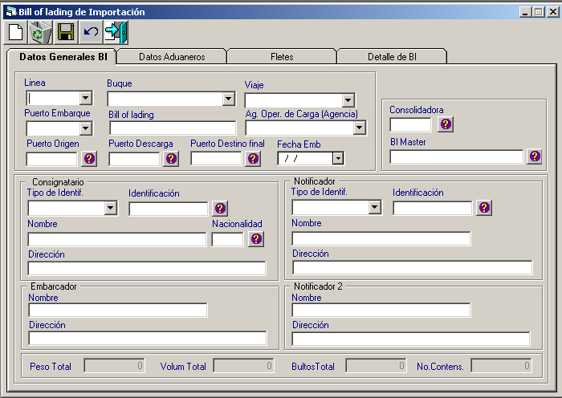

Dentro de la pantalla de bls se tiene 4 pestañas que tienen información general, aduanera, fletes y detalles, cada uno de los cuales ya se han detallado en la lista anterior.
La opción de detalle tiene a su vez botones de edición para cada uno de los detalles, esto es nuevo detalle, eliminar detalle, moverse de uno a uno o al inicio o fin de los detalles.

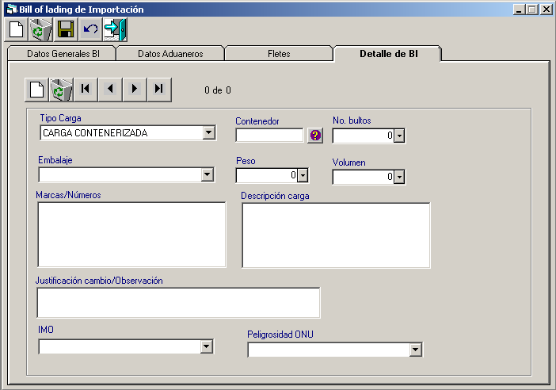

Manejo de la Pantalla Contenedores

El Contendor es el lugar físico en el que se transporta la carga en caso de ser necesario (carga contenerizada), este ingreso es necesario para el caso de Importación y Exportación.

Para realizar el registro de esta información se deberá realizar lo siguiente:

- Ingresar a la opción Contenedores del menú Importación (o exportación según el caso),
- Si se desea modificar un Contenedor existente, se lo deberá buscar y posteriormente modificar o si se desea se deberá agregar uno nuevo.
- Registrar la información necesaria
- Grabar los cambios por medio del botón Grabar

Entre los campos requeridos se tiene
- Linea .- Es la linea a la que se le reporta o la que tiene la información de la nave
- Buque .- es la nave de la que se desea registrar un nuevo viaje
- Viaje .- número del viaje (no tiene ningún formato)
- Puerto de Embarque .- puerto en el cual es embarcada la carga manifestada
- Puerto de Descarga.- puerto en el que se descarga la mercadería (por defecto GYE)
- Contenedor.- identificador del Contenedor, esta compuesto por 4 siglas y 7 números por lo general.
- Tipo de Equipo .- Por lo general es CONTEINER.
- Tamaño del Equipo .- Código del tamaño / tipo del contenedor.
- Proveedor del Equipo .- Por lo general es CARRIER SUPPLIED
- Estado del Equipo .- Por lo general es IMPORT
- Tara .- peso en bruto del contenedor
- Peso .- Peso del contenedor con la carga.
- Indicador Lleno/Vacío.- Código indicador de la cantidad de carga existente en el contenedor.
- Condición del Contrato.- Por lo general es DOOR-TO-DOOR
- Requerimiento de Servicio de Transporte.- Por lo general es FULL LOADS
- Naturaleza de la Carga .- Por lo general CONTAINERIZED
- Tipo de Bien .- no usado
- Condición de Contenedor .- condición en que se embarca y desembarca el contendor.
- Sello 1 al 4 .- número de los sellos del contendor.
- Temperatura .- Valores en grados de la temperatura utilizada durante el almacenamiento y durante el transporte de los contenedores, aplica para carga refrigerada.

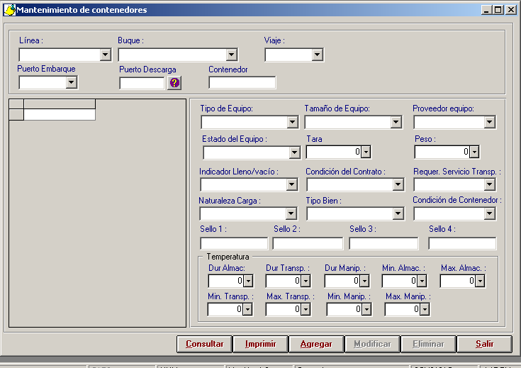

El método de consulta varia un poco de la búsqueda de los mantenimientos normales, en este caso se deberá ingresar los datos básicos de Linea, buque, viaje y puerto de embarque para luego mediante el botón Consultar realizar la busqueda de los contenedores, que coincidan con el criterio seleccionado, los mismos que se presentarán en el lado izquierdo de la ventana.

Manejo de la Búsqueda de Bl

Esta opción permite realizar la búsqueda de un bl o un Contenedor en particular en toda la información que exista en la base de datos, esto es en todos los manifiestos, de todos los viajes de todos los buques.

Para realizar esta búsqueda se debe seleccionar la línea en la que se buscará y escribir el número de bl o contenedor según sea necesario y proceder a buscarlo mediante el botón Buscar.

Se puede seleccionar de la lista un registro de bl para posteriormente modificarlo o enviarlo a imprimir.

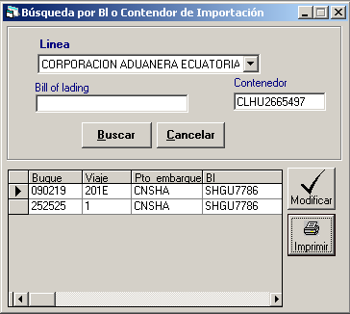

Manejo de la Copia de Bls

Esta opción permite realizar la copia total de un bl hacia otro puerto o dentro del mismo puerto con otro nombre

Para realizar esta acción se deberá registrar la linea, buque, viaje, Puerto de embarque y el Bl que se desea copiar; y el buque, viaje, puerto y bl nuevo que se desea crear.

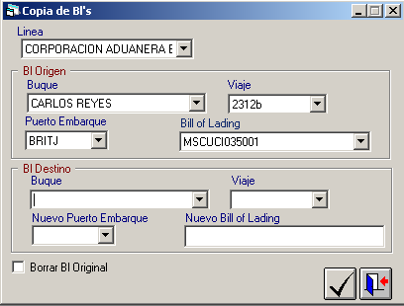
Adicionalmente se puede eliminar el bl original para dejar solamente el copiado.

Manejo de la Copia de Bls por Puerto

Esta opción permite realizar la copia de todos los bls hacia otro puerto(manifiesto)

Para realizar esta acción se deberá registrar la linea, buque, viaje y Puerto de embarque que se desea copiar; y el buque, viaje, puerto que se desea crear.

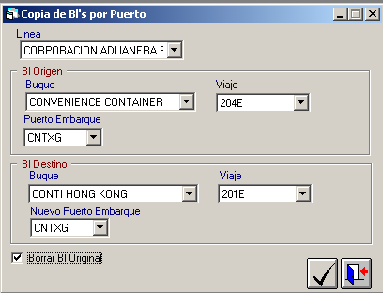

Nota: Todos los Bls que existan en el Puerto de Embarque Origen se copiarán al puerto de embarque destino con el mismo nombre, por lo que estos no deberán existir.

Al igual que en la opción anterior se puede borrar los bls que existen en el puerto de embarque original.

Manejo de la Copia de Bls por Viaje

Esta opción permite realizar la copia de todos los manifiestos y bls hacia otro viaje.

Para realizar esta acción se deberá registrar la linea, buque y viaje que se desea copiar; y el buque y viaje al que se copiará la información.

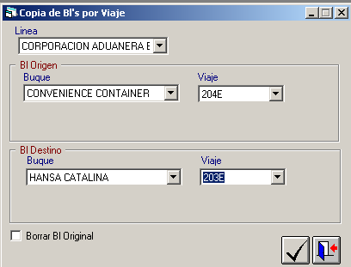
Nota: Todos los Bls que existan en el Puerto de Embarque Origen se copiarán al puerto de embarque destino con el mismo nombre, por lo que estos no deberán existir.

Al igual que en la opción anterior se puede borrar los bls que existen en el puerto de embarque original

Menú de Exportación
Todas las opciones de Exportación mantienen el mismo formato y características en su uso que las opciones de importación, variando únicamente los conceptos de Puerto de embarque (en importación un puerto extranjero, en exportación Guayaquil) y Puerto de Descarga (en importación Guayaquil, en exportación un puerto extranjero); además en exportación es indispensable menos información en algunos casos.

Manejo de la opción Archivo CAE

Mediante esta opción se genera la información en formato CUSCAR o CARDAT requerido por la ADUANA para iniciar los procesos de descarga de la mercadería.

Dentro de la información necesaria para iniciar este proceso tenemos las siguientes opciones:

Archivo de Importación o Exportación .- permite seleccionar que información se procesará si de importación o de exportación.
Linea .- Linea que se esta usando
Buque .- nombre del buque a procesar
Viaje .- numero de viaje a procesar
Opción Envío por Puerto.- permite seleccionar si enviar solo un puerto o enviar todo el viaje.
Puerto de Embarque .- codigo del puerto de embarque
Puerto de descarga .- codigo del puerto de descarga
Agen Operador de Carga .- código del agente operador de la carga (Agencia)
Todos los Bls .- opción que permite seleccionar todos los bls del puerto que se está selecionando.
Lista de Bls .- permite seleccionar uno o mas bls para se procesados
Tipo de Transacción .- codigo de la transacción que procesará la ADUANA
Tipo de Envío .- codigo del tipo de envío que se le realizará a la ADUANA. Tiene relación con el tipo de transacción
Justificación de Cambio .- En caso de correcciones es una observación de la misma
Fecha / Hora de transmisión .- fecha y la hora en la que transmitio la información a la ADUANA.
Opción Enviar correo automáticamente .- permite abrir un nuevo mensaje de correo del aplicativo de mensajería predeterminado en el sistema.

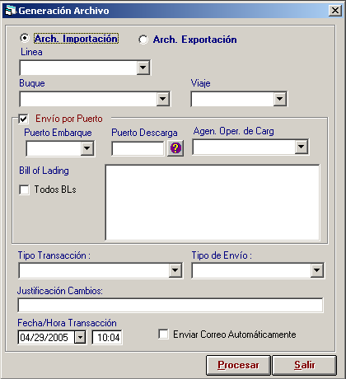

Manejo de la opción Archivo de Respuesta CAE

Esta opción permite procesar el archivo de respuesta del proceso de carga de la información, esto se hace a travez del correo. El archivo CUSRES se deberá procesar en esta opción para que muestre los mensajes de éxito o error del proceso.

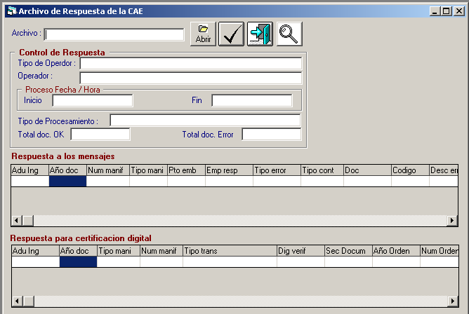

Manejo de la opción Consulta de Errores CAE
Esta opción permite validar un código de error en particular que la ADUANA emita en los archivos de respuesta (CUSRES), indicando la descripción del error y el tipo si se trata de un error grabe o un error de preacución (Warning)

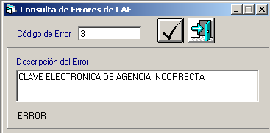

Manejo de la opción Proceso de archivos DTX

Mediante esta opción se tiene la posibilidad de procesar los archivos que en un formato internacional establecido por la Linea Naviera se transmiten por mail desde el puerto de origen a la Agencia Naviera, estos archivos poseen toda la información necesaria para la creación automática de los manifiestos, bls y contenedores.

La información basica requerida para iniciar el proceso contempla la linea, buque, viaje y fecha de atraque.

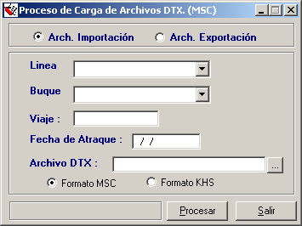

El proceso realiza varias preguntas conforme va avanzando, entre ellas la confirmación de valores de los fletes y de la moneda del mismo, así también revisa y pregunta la relación entre los códigos internacionales de la línea con los códigos locales proporcionados por la ADUANA, confirma además si se desea procesar contenedores vacíos. Dependiendo de la cantidad de información este proceso puede tardar varios minutos.

Menú Reportes

En este menú se encuentran todas las opciones de reportes que existen en el sistema, cuenta con las siguientes opciones:

- Manifiesto
- Bl Word
- Contenedores de Importación
- Contenedores de Import sin bl
- Aviso de llegada
- Reporte de Fletes de importación
- Bl Exportación
- Bl Word Exportación
- Contenedores de Exportación
- Reporte de Fletes de Exportación

Reporte de Manifiestos

Este reporte tiene el mismo formato que un documento original de manifiesto, contiene información tanto del manifiesto como de los bls amparados en el mismo.

Entre los datos requeridos se tienen Linea, Buque, Viaje, Puerto de Embarque, Puerto de Descarga, Agente Operador de Carga, y la opción de imprimir solamente ciertos Bls o todos los bls del Manifiesto.

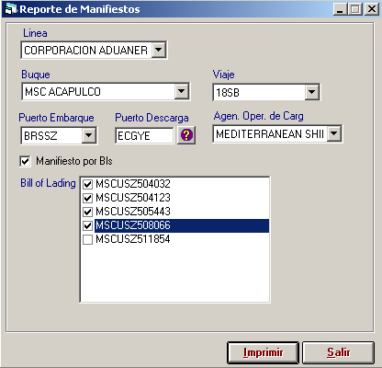

Al presionar el botón imprimir este genera un archivo en Excel con la información solicitada.

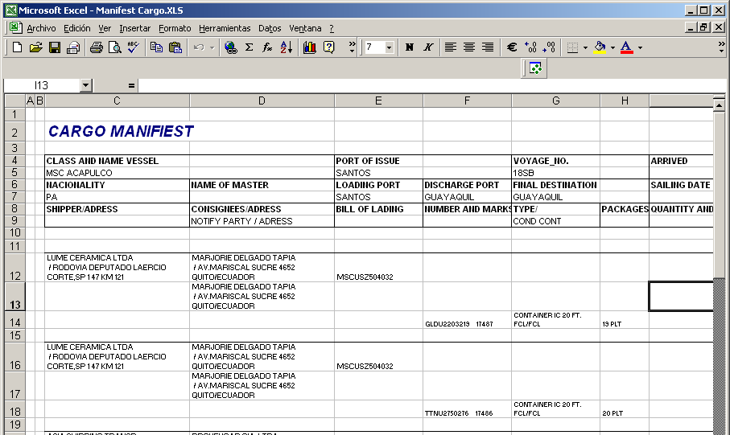

Reporte Bl Word

Este reporte realiza la impresión en un formato preimpreso del bl. Se utiliza para imprimir bls originales o copias en los formularios originales. Para lo cual se debe tener el formato exacto del formulario. Para imprimir estos bl se requiere del buque, viaje, puerto y el o los bls a imprimir

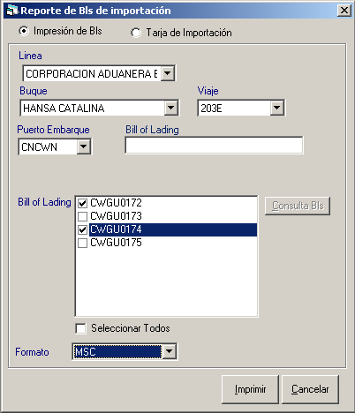

Además se debe seleccionar el formato del formulario, ya que pueden existir mas de un formato de los formularios.

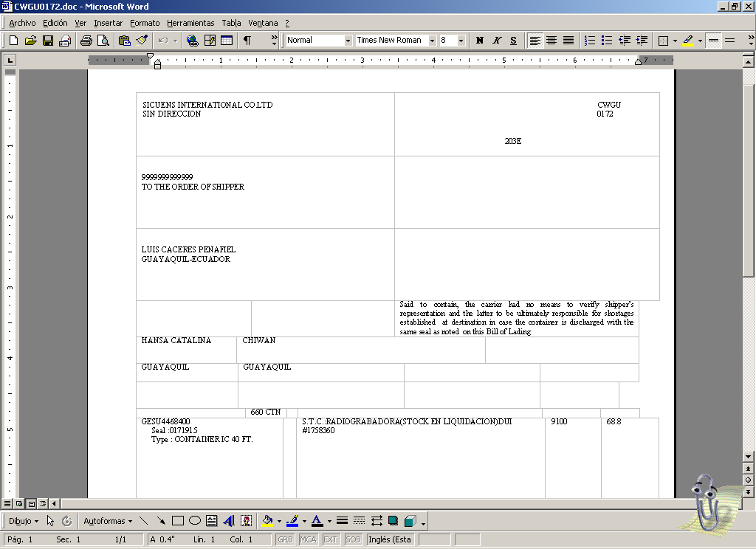

Contenedores de Importación

Este reporte realiza la impresión de todos los contenedores existentes dentro de un buque viaje.

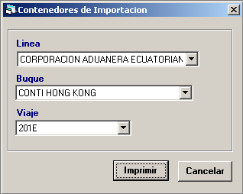

Al presionar el botón Imprimir se genera un archivo en Excel con la información de los contenedores.

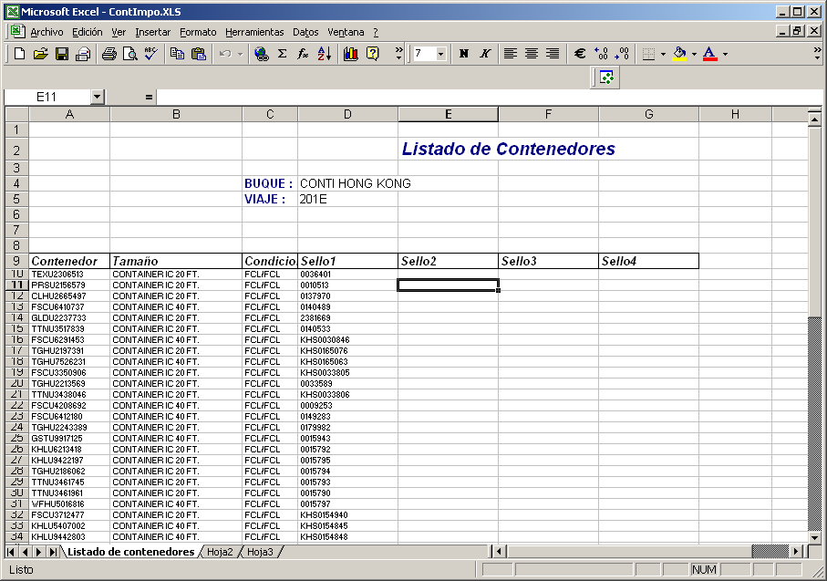

Contendores de Impo sin Bl

Esta opción permite consultar todos los contenedores que por algún motivo no tienen asociado un bl, para posteriormente decicir si se lo elimina o no.

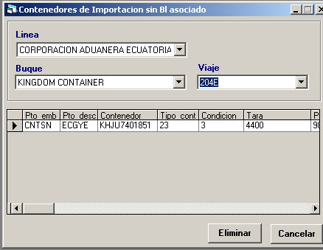

Reporte de Aviso de Llegada

Este reporte genera uel documento de aviso de llegada que informa a los importadores que su mercadería a arribado, para generar este reporte se requiere de buque, viaje, puerto y el o los bls de los que se desea generar el reporte.

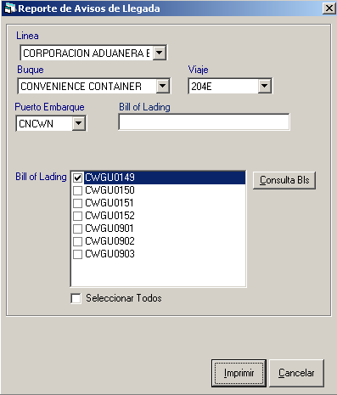

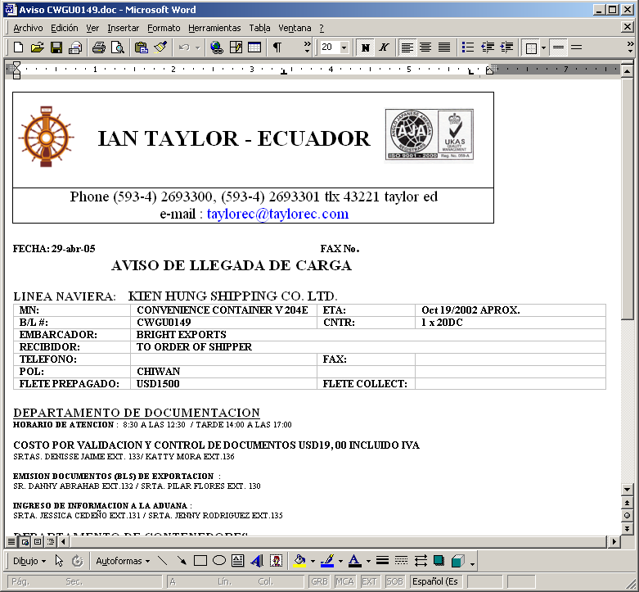

Reporte de Fletes de Importación

Este reporte genera un listado de los fletes en que se incurrieron en un buque viaje

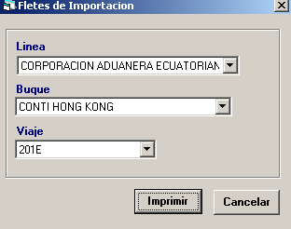

El listado que se genra es el siguiente

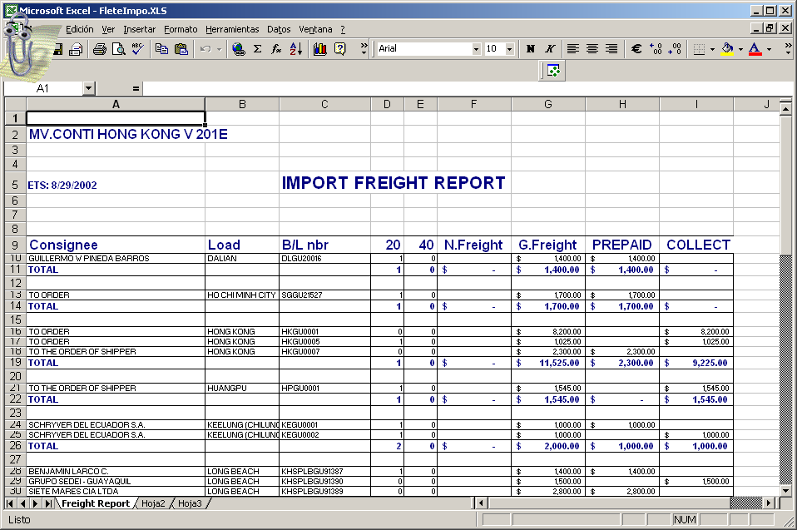

Reporte de Bl de Exportación

Este reporte genera un listado de los bls de exportación que existen en un buque, viaje puerto de descarga con sus respectivos contenedores.

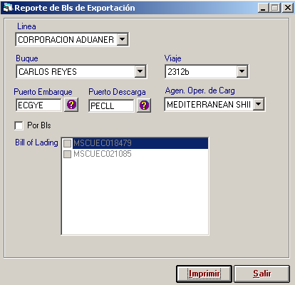

El listado se presenta es el siguiente
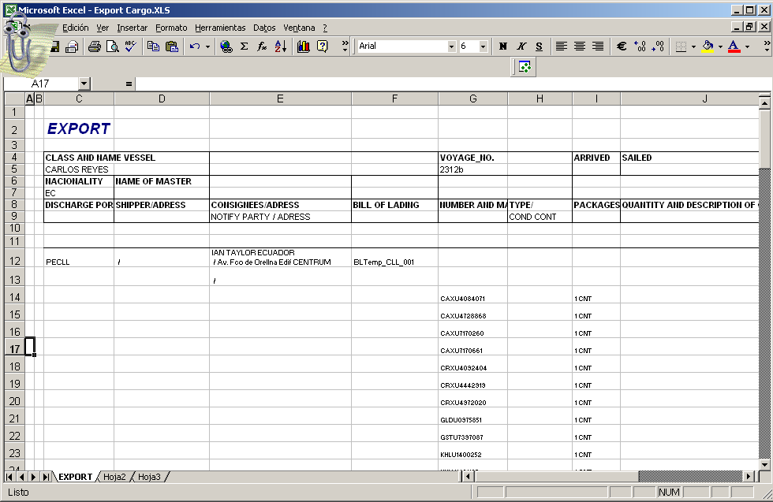

Reporte Bl Word Exportación

Este reporte realiza la impresión en un formato preimpreso del bl. Se utiliza para imprimir bls originales o copias en los formularios originales. Para lo cual se debe tener el formato exacto del formulario.

La pantalla, opciones y el reporte resultante son iguales a la misma opción de importación.

Reporte de Contenedores de Exportación

Este reporte realiza la impresión de todos los contenedores existentes dentro de un buque viaje. La pantalla, opciones y el reporte resultante son iguales a la misma opción de importación.

Reporte de Fletes de Exportación

Este reporte genera un listado de los fletes en que se incurrieron en un buque viaje. La pantalla, opciones y el reporte resultante son iguales a la misma opción de importación.

